Compte rendu TP1

Résolution ARP, Commutateur, VLAN

Table des matières
Introduction 3
Partie I 4
Partie II 10
Conclusion : 13

Introduction
L'objectif de ce TP est d'arriver à faire communiquer deux machines qui ne se connaissent pas (adresse MAC) de base. Puis il nous permettra de comprendre ce qu'est un VLAN.

Partie I
1) Sélectionnez l’outil « Inpect » ( loupe ) , cliquez sur PC1 et vérifiez que sa « Table ARP » est vide. Toujours avec l’inspecteur, cliquez sur le commutateur SW1 et affichez sa « Table MAC ». Que contient-elle ?
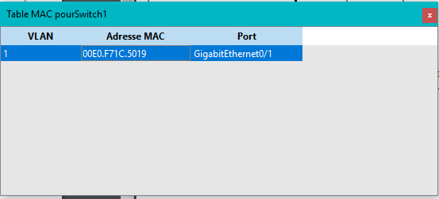

Reponse : Lorsqu'on affiche la table MAC du Switch 1, elle contient seulement l'adresse MAC du second switch : Switch2.

4)Cliquez sur le petit carré « Info » du paquet ARP pour examiner son contenu. Que représente selon vous l’adresse MAC de destination FFFF.FFFF.FFFF ?

Reponse : Cette adresse MAC correspond à toutes les adresses MAC possibles. Elle permettra au différents switchs de tester toutes les adresses MAC de notre réseau pour pouvoir trouver celle de PC2. PC1 et Switch 1 n'ont aucune idée de l'adresse MAC de PC2 et donc de sa position. On peut dire que les switchs vont "inonder" le réseaux.

5)a) A qui est diffusé le paquet ARP ? Est-il aussi relayé par les commutateurs ?
Reponse : Le paquet ARP est diffusé à toutes les autres machines. Il est aussi relayé par les communateurs pour trouver PC2.
b) Quel est la seule interface réseau qui « répond » à cette requête ARP ? Quelle est sa réponse (examinez-la) ?
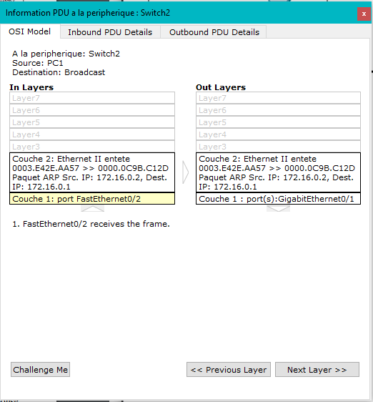
Reponse : Seul PC2 répond cette requête ARP, et après analyse de sa réponse, on remarque que l'adresse de destination est maintenant celle de PC1 et celle de source est PC2. Sa réponse sera son adresse MAC.

c) Que se passe-t-il ensuite lorsque PC1 reçoit la réponse à sa requête ARP ?
Reponse : PC1 envoie maintenant sa requête de type ICMP à PC2 car il connait maintenant un chemin vers PC2. Comme on peut le voir sur l'illustration ci dessous :
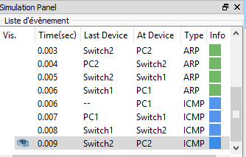
6) Continuez à cliquer sur pour suivre le 1er paquet ICMP envoyé par PC1 jusqu’à réception de sa réponse
a) Par quel type de paquet PC2 répond-il à cet ICMP Echo reply de PC1 ? recherchez dans le cours
Reponse : PC2 répond à cet ICMP Echo request de PC1 par un paquet de type : IMCP Echo reply
b) Comment PC2 connait-il les adresses IP et MAC de PC1 pour lui répondre ?
Reponse : PC2 utilise les données envoyées par PC1, il refait simplement le chemin inverse. Les adresses MAC et IP sont contenues dans les tables ARP de PC2.

7) a) Sélectionnez l’outil « Inpect » ( loupe ) , cliquez sur PC1 et examinez sa « Table ARP » Commentez la valeur observée
Reponse : La valeur correspond à l'adresse IP du PC2. Depuis que PC2 lui a envoyé sa réponse ARP, il a enregistré son adresse MAC.
b) Toujours avec l’inspecteur, cliquez sur le commutateur Switch1 et examinez sa « Table MAC ». A quoi correspondent les nouvelles valeurs observées ? Comment le commutateur les a-t-il apprises ?
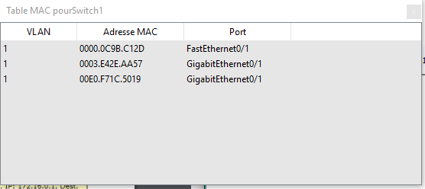
Reponse : La première colonne (VLAN) donne le domaine de diffusion des différentes machines dont le switch 1 connait l'adresse MAC. Ces adresses MAC correspondent aux adresses MAC du PC1, PC2 et du Switch2. C'est les adresses MAC de toutes les machines qui ont permis de faire passer la requete ARP. Le Switch1 a donc garder en mémoire leurs adresses MAC.

c) Examinez et commentez de même les valeurs observées de la « Table MAC » du commutateur Switch2
Reponse : De même que pour Switch1, ces adresses MAC correspondent aux adresses MAC du PC1, PC2 et du Switch1.

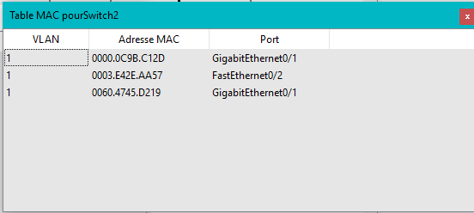

8)a) Que se passe-t-il cette fois ci ? Pourquoi n’y a-t-il pas eu d’envoi de requête ARP ?
Reponse : PC1 connait sa destination et les switchs aussi savent maintenant faire communiquer PC1 et PC2. Le paquet est envoyé directement à PC2.
b) Comment les paquets ICMP Echo request et ICMP Echo reply trouvent-ils leurs chemins vers leurs destinations ?
Reponse : Grace aux tables ARP des deux switchs, ils arrivent à retrouver leur chemin.

Partie II
1)a) Combien l’interconnexion des 2 commutateurs définit-elle de domaines de diffusion différents ?
Reponse : Elle définit un seul domaine de diffusion.
b) Toutes les machines du schéma font-elles partie d’un même (sous-)réseau IP ?
Reponse : Non, PC1, PC2 et PC3 ne se trouve pas dans le même sous réseau que Serveur1 et Serveur2.

2)a) Cliquez sur Serveur2 pour le définir comme destinataire du paquet ICMP . Que se passe-t-il immédiatement ?
Reponse : L'envoi est impossible, le logo de la lettre est superposé par une croix.
b) Examinez le paquet ICMP et expliquez la cause principale de sa destruction sans même avoir été envoyé
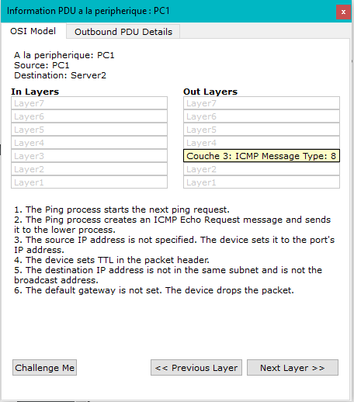
Reponse : Le PC1 et le serveur 2 ne sont pas sur le même réseau. PC1 ne peut pas communiquer avec le serveur en l'état actuel.

c)Quelle(s) autre(s) machine(s) PC1 ne peut-il également pas joindre pour les mêmes raisons ? Vérifiez
Reponse : Il semblerait logique que PC1 ne puisse joindre le serveur 1. Vérification (voir image ci dessous)

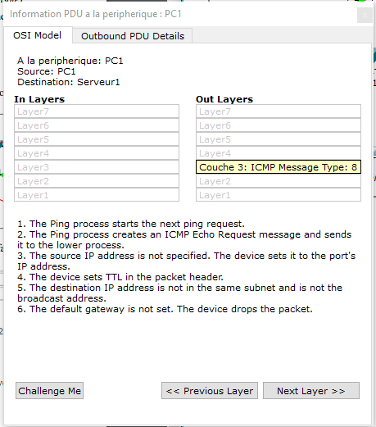
d) Toutes les requêtes ARP envoyées par PC1 aux autres machines lors du ping de la partie I étaient-elles alors nécéssaires ?
Reponse : Non, il n'était pas nécessaire de s'occuper d'autre sous réseaux que celui du PC1.

3)a) Survolez les commutateurs avec la souris. Dans quel numéro de VLAN se trouvent tous leurs ports par défaut ?
Reponse : Le numéro de VLAN par défaut est 1.

5)a) Pourquoi une requête ARP est-elle d’abords envoyée cette fois-ci ?
Reponse : PC3 ne connait pas l'adresse MAC de PC2, il ne sait donc pas comment y aller. C'est le même raisonnement que dans la partie 1.
b) A quelles machines seulement est-elle envoyée ? Pourquoi ?
Reponse : Elle a été envoyé à PC2 et PC1 seulement car le serveur 2 et le serveur 1 font partie de VLAN 2 et non plus de VLAN 1. Ils ne font plus partie du même domaine de diffusion.

6)a) Effacer le scenario précédent, puis préparez l’envoi d’un autre paquet ICMP depuis Serveur2 vers Serveur1. Pourquoi n’est-elle pas relayée par le Switch1 au Switch2 ?
Reponse : La communication entre le Switch1 et le Switch2 se fait sur VLAN1 et non sur VLAN2 (domaine sur lequel se trouvent le Serveur1 et le Serveur2).

8)a) Ré-essayez d’envoyer un paquet ICMP de Serveur2 vers Serveur1 . Que se passe-t-il alors pour la requête ARP ?
Reponse : Cette fois ci la requête ARP va jusqu'au second switch et parvient au Serveur 1. Les deux switchs étant sur VLAN1 et 2.

9)Les VLAN 1 et 2 formant deux domaines de diffusion disjoints associés chacun à un sous-réseau IP distinct, de quel équipement réseau supplémentaire aurait-on besoin si on voulait les faire communiquer ?
Reponse : Il faudrait placer un routeur pour les faire communiquer.

Conclusion :
A l'issue de ce TP, nous savons comment deux machines tentent de se connaitre et par quels moyens y arrivent elles. Et nous avons appris ce qu'était un VLAN et comment marchait-il.

